

**每日市场报告**

**2025年7月8日** 

 **市场综述**

美国三大股指收盘全面上涨，道指跌0.947%报44406.36点，标普500跌0.79%报6229.98点，纳指跌0.92%报20412.52点。美元指数涨0.58%报97.55，非美货币多数下跌，欧元兑美元跌0.59%报1.1708，英镑兑美元跌0.31%报1.3601，美元兑日元涨1.11%报146.0705，离岸人民币对美元跌150个基点报7.1796。国际油价强势上扬，美油主力合约收涨1.37%，报67.92美元/桶；布伦特原油主力合约涨1.84%，报69.56美元/桶。国际贵金属期货收盘涨跌不一，COMEX黄金期货涨0.10%报3346.40美元/盎司，COMEX白银期货跌0.39%报36.94美元/盎司。ICE原糖主力合约跌0.79%报16.25美分/磅，ICE棉花主力合约跌0.88%报67.86/磅。

图表1：全球主要股指涨跌幅（%）

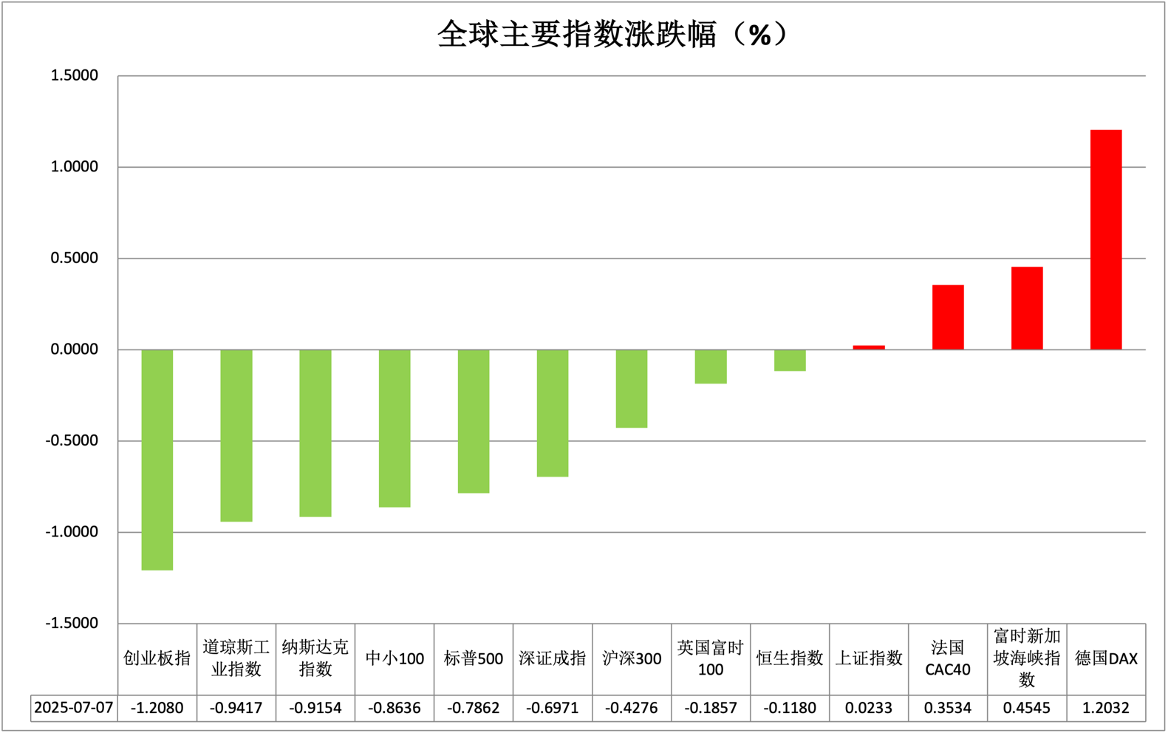

资料来源：公开资料整理、瑞达国际

* **消息回顾**

【美国总统特朗普接连在社媒上公布其对多个国家发出的关税信函，截至目前，其已对14个国家发出最新的关税税率威胁。其中日本、韩国、哈萨克斯坦、马来西亚和突尼斯面临25%的关税税率；南非、波斯尼亚税率为30%；印尼税率为32%；孟加拉国和塞尔维亚为35%；泰国和柬埔寨税率为36%；老挝和缅甸税率为40%。上述关税将于8月1日生效。此前，美国白宫表示，特朗普将签署行政令，把关税谈判截止日期推迟至8月1日。】

【美国财政部长贝森特周一表示，已经有很多贸易对手改变了在谈判方面的态度，预计本周将公布多项贸易协议。贝森特称，“我们将在未来48小时内发布几项公告。”】

【高盛称美联储可能在9月下调政策利率；由于关税影响减弱和通胀回落，美联储可能会提前降息。预计美联储终端利率区间为3.00-3.25%，此前预期为3.50%-3.75%。】

【欧盟寻求本周与美国达成一项初步贸易协议，以便双方磋商长期协议之际，欧盟能在8月1日最后期限之后锁定10%的关税税率。葡萄牙财政部长称，欧盟与美国有望达成“非常低”的关税协议，很可能低于10%。 】

【欧元区7月Sentix投资者信心指数4.5，为2022年2月以来新高，预期1.1，前值0.2。欧元区5月零售销售同比升1.8%，预期升1.2%，前值升2.3%。】

【英国6月Halifax季调后房价指数环比持平，预期持平，前值从降0.4%修正为降0.3%；同比升2.5%，前值从升2.5%修正为升2.6%。】

 **今日关注**

|  |  |
| --- | --- |
| 时间 | 数据/事件 |

|  |  |  |
| --- | --- | --- |
| 2025/07/08 | 07:50 | 日本5月贸易帐 |
|  | 18:00 | 美国6月NFIB小型企业信心指数 |
|  | 23:00 | 国6月纽约联储1年通胀预期 |

* **观点汇总**

**美元指数**

隔夜，美元指数涨0.58%报97.55，非美货币多数下跌，欧元兑美元跌0.59%报1.1708，英镑兑美元跌0.31%报1.3601，美元兑日元涨1.11%报146.0705。宏观数据方面，美国6月谘商会就业趋势指数107.83，前值从107.49修正为107.83，此前伴随关税局势趋缓，美国经济“软数据”呈现边际抬升态势。隔夜特朗普威胁对金砖国家加征10%新关税，并对另外14个国家发出最新的关税税率威胁，此前与美国谈判持续受阻的日本或面临25%的关税税率，特朗普表示此次关税信函某种程度上是“最终报价”，隔夜部分避险资金流入美元，叠加特朗普“大而美”的通过推动长端美债收益率走高，美元延续低位反弹。此前公布的非农新增数据超出市场预期，但就业扩散指数持续下行，表示各行业间的就业增长呈明显的不均衡格局，失业率下行伴随劳动参与率走低，反映就业市场实际动能趋缓，关税施压的背景下薪资增速亦有所承压。中长期来看，特朗普减税法案通过加剧财政赤字担忧，美国政府财政健康隐患日益增加，美元作为储备货币地位边际松动，或令美元延续中长期承压格局。美欧关税谈判遇到阶段性瓶颈，欧盟宣布准备对美国产品采取报复性关税，欧盟官员还强调未来可能采取出口管制和限制美国获得公共合同的权利。欧盟潜在的报复性关税或抬高本土输入性通胀风险，欧央行官员近期强调通胀接近目标水平以及利率政策的灵活性，但潜在的通胀上行空间或推动未来数月降息预期下行。日本5月经通胀调整后实际薪资同比增速录得自2023年9月以来的最大降幅，为日本实际薪资连续第五个月下滑，凸显了通胀对家庭收入的持续侵蚀，家庭实际购买力持续走低，但日央行延续鹰派基调，强调加息以控制通胀进一步上行空间。欧元日元近期受美元反弹影响小幅走弱。

图表1：美元指数走势图

图表, 直方图

AI 生成的内容可能不正确。

资料来源：Wind、瑞达国际

**S&P500**

截至7月7日，标普500指数下跌0.79%至6229.98点；迷你标普500主力合约下跌0.95%至6263.25。贸易政策上，美国总统特朗普表示，将对包括日本、韩国在内的14个国家征收25%-40%不等的关税，关税将于8月1日生效。此前，美国白宫表示，特朗普将签署行政令，把关税谈判截止日期推迟至8月1日。此外，特朗普还威胁对金砖国家加征10%新关税。贸易战再度重燃。财政政策上，美国国会众议院以218票赞成、214票反对的表决结果通过了总统特朗普推动的“大而美”税收与支出法案。国会预算办公室估计，这可能会让政府预算赤字未来十年内增加3.4万亿美元。整体来看，贸易战再度重燃，对市场形成利空。策略上，建议暂时观望。

图表2：S&P500走势图

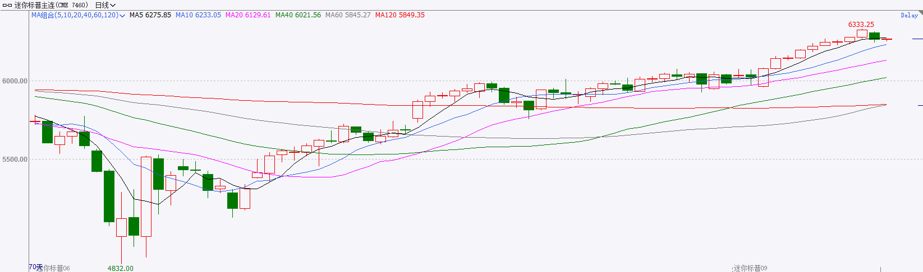

资料来源：Wind、瑞达国际

**富时中国A50**

截至7月7日，富时中国A50指数下跌0.42%至13719.14；新交所富时A50期指主力合约下跌0.48%至13625。海外方面，美国总统特朗普表示，将对包括日本、韩国在内的14个国家征收25%-40%不等的关税，关税将于8月1日生效。此前，美国白宫表示，特朗普将签署行政令，把关税谈判截止日期推迟至8月1日。此外，特朗普还威胁对金砖国家加征10%新关税。贸易战再度重燃。国内方面，经济基本面，6月份，国内三大PMI指数均较上月回升，非制造业PMI及综合PMI持续处于扩张区间。整体来看，6月份PMI显示国内景气水平整体保持扩张，在基本面上支撑股市。同时，国常会定调强化企业科技创新主体地位预计对成长风格科技股有更多利好。但美国重启贸易战在外围对市场形成利空。策略上，建议暂时观望。

图表3：富时中国A50走势图

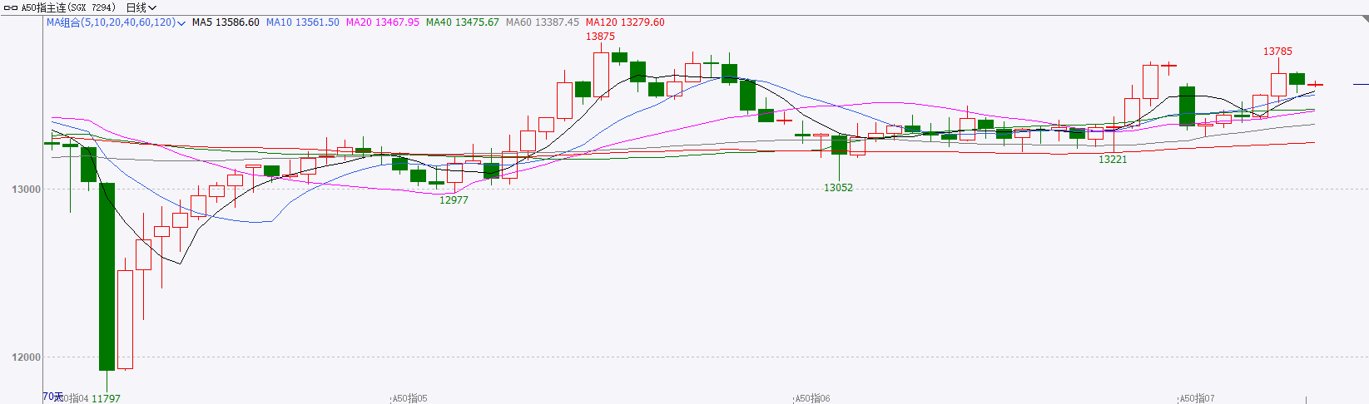

资料来源：Wind、瑞达国际

**铜**

隔夜COMEX铜震荡回落，报收5.0050美元/磅，涨跌幅-2.61%。国际方面，高盛称美联储可能在9月下调政策利率；由于关税影响减弱和通胀回落，美联储可能会提前降息。预计美联储终端利率区间为3.00-3.25%，此前预期为3.50%-3.75%。国内方面，美国总统特朗普威胁对金砖国家加征10%新关税。外交部对此回应称，金砖机制是新兴市场和发展中国家合作的重要平台，倡导开放包容、合作共赢，不搞阵营对抗，不针对任何国家。库存方面，截至7月7日，COMEX铜库存为221456短吨，环比+502短吨；LME铜库存为97400吨，环比+2125吨；SHFE每日仓单21682吨，环比-625吨。美元美债方面，美国总统特朗普宣布将于8月1日对包括日本和韩国在内的一系列国家征收新关税，美元指数大幅上涨，日内一度升至97.65的日内高点，最终收涨0.58%，报97.51。基准的10年期美债收益率收报4.385%，2年期美债收益率收报3.897%。操作建议，纽铜主力合约轻仓逢低短多交易，仅供参考。

图表4：铜日线走势图

资料来源：Wind、瑞达国际

**黄金**

隔夜，国际贵金属期货收盘涨跌不一，COMEX黄金期货涨0.10%报3346.40美元/盎司，COMEX白银期货跌0.39%报36.94美元/盎司，关税政策续添变数，提振市场避险情绪，金价小幅走高。隔夜特朗普威胁对金砖国家加征10%新关税，并对另外14个国家发出最新的关税税率威胁，此前与美国谈判持续受阻的日本或面临25%的关税税率，特朗普表示此次关税信函某种程度上是“最终报价”，部分避险资金流入美元，叠加特朗普“大而美”的通过推动长端美债收益率走高，美元延续低位反弹，金价受避险需求支撑，但美元走强或对金价形成一定压制。各国能否于8月1日前达成协议仍是后续市场走势关键变量，若后续贸易谈判进展顺利，金价或延续承压态势。特朗普“大而美”法案的正式通过加剧市场对于美国政府财政问题持久化的担忧，或加速全球去美元化进程，削弱美元作为传统避险资产的需求，提振黄金货币属性。最新数据显示，中国6月末黄金储备报7390万盎司（约2298.55吨），环比增加7万盎司（约2.18吨），为连续第8个月增持黄金，此前金价的阶段性回调推动央行买盘需求，但ETF以及CFTC非商业投机需求边际减弱。中长期而言，美国财政赤字持续扩大、美元信用边际弱化、全球央行储备调整趋势未改，构成黄金价格的核心支撑，短期内关税局势升温或带动金价反弹。白银方面，全球去库存周期带动供需结构持续偏紧，叠加联储鸽派基调助力其工业属性修复，银价有望维持韧性。操作上建议，逢低布局思路对待为主，COMEX黄金关注上方阻力位3400美元/盎司，下方支撑位3300美元/盎司；COMEX白银关注下方支撑位36.5美元/盎司，上方阻力位37美元/盎司。

图表5：COMEX黄金日线走势图

图表, 直方图

AI 生成的内容可能不正确。

资料来源：Wind、瑞达国际

**ICE原糖**

洲际交易所(ICE)原糖期货收低，巴西出口同比增加。ICE交投最活跃的10月原糖期货收低0.1美分，或0.6%，结算价报每磅16.28美分10月白糖期货合约下滑0.9%，结算价报每吨476.70美元。国际方面，巴西船运机构Williams发布数据显示，截至7月2日当周，巴西港口等待装运食糖的船只数量为80艘，此前一周为74艘。港口等待装运的食糖数量为320.59万吨，此前一周为270.42万吨。美糖主力价格关注上方压力18.0美分/磅，下方支撑15美分/磅。建议10月 ICE 期糖暂时观望。

图表6：ICE美糖主力合约价格走势图

资料来源：Wind、瑞达国际

**ICE棉花**

洲际交易所(ICE)棉花期货收跌，盘中跌至近两周低位，因美国棉花主产区和谷物种植区的有利天气提振了棉花的供应前景，压低价格。ICE 12月棉花期货合约收跌0.57美分，或0.83%，结算价报每磅67.89美分。该合约盘中一度下跌1.5%，至每磅67.51美分的6月24日以来最低位。国际方面，美国农业部出口销售报告显示，6月26日止当周，美国当前市场年度棉花出口销售净增2.37万包，较之前一周减少13%，较前四周均值减少66%。当周美国下一市场年度棉花出口销售净增10.66万包。美国棉花出口装船25.58万包，较之前一周增加39%，较此前四周均值增加9%。美棉主力价格关注上方压力74美分/磅，下方支撑65美分/磅。建议 ICE 12月期棉短期暂时观望。

图表7：ICE美棉主力合约价格走势图

资料来源：Wind、瑞达国际

△ 免责声明

此报告由瑞达国际所编制。本报告采用之资料及意见均相信可靠及准确，但本公司并不对各分析或有关资料之可靠性及准确性作出全面性保证。本报告只供客户或读者作参考之用，客户或读者不应完全依靠本报告内容作为投资准则。

本报告之资料及意见如有任何更改，恕不另行通知。本报告并非及并无意图构成任何作价或招揽进行买卖本报告 提及的商品。本公司不会对任何因依靠本报告作出任何买卖而引致之任何损失承担任何责任。



24小时客服电话： 00852 - 25342000/86 - 13603059885

24小时传真电话： 00852 - 25632368

客服邮箱： cs@ruida- int . com

客服QQ： 203195058/2938472186

网址：www. ruida- int . com

地址: 香港湾仔菲林明道8号大同大厦17楼05 - 06室